Модуль 3. Как просматривать ответы и управлять ими.
С помощью Google Форм вы можете просматривать ответы пользователей, а также устанавливать запреты на повторное заполнение форм.
Полученные через форму ответы можно просматривать четырьмя способами: в виде сводки или ответов отдельных пользователей, а также в таблице и в CSV-файле.
Считаю, чтонаиболееудобнонаурокахиспользоватьпросмотрответов в видесводки и таблицы.Сводкапозволяетнагляднопоказатьрезультатытестирования.Таблицанеобходимадляпереводабаллов в оценки.Критерииоцениванияозвучиваютсяпередпрохождениемтеста (обычно я пишуихнадоске).

Как указать, где сохранять ответы
- Откройте форму.
- Нажмите Ответы в верхней части формы.
- Нажмите на значок .
- Выберите пункт Сохранять ответы.
- Укажите, куда нужно сохранять ответы:
- Новая таблица: будет создан новый файл в Google Таблицах.
- Существующая таблица: ответы будут храниться в уже существующем файле.
- Нажмите кнопку Создать.
Файл с ответами вы найдете на Google диске.
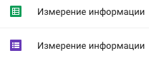
Таблица с ответами

Форма - тест
Примечание: Если Вам необходимо, чтобы результаты тестирования для каждого класса или группы хранились отдельно, а не в общей таблице или сводке, то необходимо создать копию формы – теста используя кнопку «Дополнительно» в верхнем правом углу.
Затем нужно изменить название формы, например, указав номер и литеру класса. Все настройки теста – оригинала будут сохранены.
Соответственно необходимо указать где сохранять ответы, удобно создать новую таблицу, имя которой соответствует названию теста.
То есть, если Вы с помощью копирования создали тест для 3-х классов, то и таблиц с результатами тоже будет три.
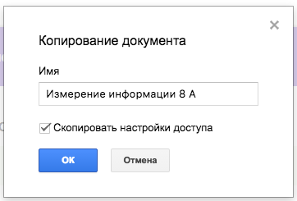

Просмотр таблицы с результатами.

- После прохождения тестирования всеми обучающимися откройте файл теcта с помощью ссылки или выберите его на Google диске, все созданные Вами формы сохраняются там автоматически.
- Нажмите ОТВЕТЫ в верхней части формы.
- В правом верхнем углу страницы нажмите на значок .

Сводка.
- После прохождения тестирования всеми обучающимися откройте файл теcта с помощью ссылки или выберите его на Googleдиске, все созданные Вами формы сохраняются там автоматически.
- Нажмите ОТВЕТЫ в верхней части формы.
- Выберите СВОДКА.

Как прекратить сбор ответов.
- Откройте файл в Google Формах.
- Нажмите ОТВЕТЫ в верхней части формы.
- Используя переключатель рядом с надписью "Принимать ответы", установите значение ВЫКЛ вместо ВКЛ.
После этого на вкладке "Ответы" появится сообщение "Ответы не принимаются".

